Муниципальное казенное общеобразовательное учреждение
«Средняя общеобразовательная школа п. Пластун»
Тернейского муниципального округа Приморского края

Школьное лесничество «Потапыч»

Федеральный заочный этап Всероссийского конкурса юных исследователей
окружающей среды имени Б.В. Всесвятского

Номинация: «Геоинформатика»

УСЫХАНИЕ ДУБОВЫХ ЛЕСОВ
В СИХОТЭ-АЛИНСКОМ ЗАПОВЕДНИКЕ:
АНАЛИЗ ДИНАМИКИ ПО КОСМИЧЕСКИМ СНИМКАМ
Учебно-исследовательская работа
Уникальность работы: 96 %

Работу выполнили: Бегунова Дана Денисовна, Кечкина Мария Сергеевна, Якимчик Александр Вадимович, обучающиеся 10 класса
Руководитель: Мирчук Лариса Викторовна, учитель географии
Консультант: Сало Михаил Александрович, научный сотрудник Сихотэ-Алинского государственного природного биосферного заповедника имени К.Г. Абрамова

Тернейский муниципальный округ
2024 г.

Оглавление

Введение………………………………………………………………………..3
Глава 1. Обзор литературы……………………………………………………4
Морфологическая характеристика вида Biscogniauxia maritima..................4
Глава 2. Материалы и методика………………………………………………5
Камеральные работы…………………………………………………………..5
Полевые работы………………………………………………………………..6
Глава 3. Обсуждение полученных результатов…………………………….. 6
Результаты исследований……………………………………………………..8
Выводы………………….. …………………………………………………… 8
Заключение……………………………………………………………………..9
Список литературы и использованных источников………………………..10
Приложение…………………………………………………………………...11

Введение
Сихотэ-Алинский биосферный заповедник, расположившийся на склонах Среднего Сихотэ-Алиня в Приморском крае, представляет собой уникальный природный комплекс, вобравший в себя черты как «маньчжурских», так и «охотских» лесов. Выход к Японскому морю обуславливает значительное влияние океана на восточные макросклоны заповедника. Здесь, на протяжении 15-30 км вдоль побережья, простирается обширный пояс дубовых лесов, поднимающийся до 300-500 метров над уровнем моря (прил. 1. рис.1).
Площадь этих лесов составляет 47000 га, что составляет примерно восьмую часть всей территории заповедника. Важно отметить, что эти дубовые формации в большинстве своем представляют собой устойчивые вторичные насаждения, сформировавшиеся на месте хвойно-широколиственных лесов, некогда уничтоженных пожарами. Богатая флора дубовых лесов отличается высоким уровнем эндемизма и присутствием множества редких видов, а животный мир характеризуется высокой плотностью млекопитающих.
Актуальность темы обоснована тем, что на протяжении многих лет лесные пожары были основной причиной нарушения естественного хода восстановления хвойно-широколиственных лесов. Однако, во второй половине 70-х годов XX века ученые зафиксировали новую угрозу для дубовых насаждений: в урочище Благодатное было отмечено массовое усыхание дубов, проявляющееся в появлении и постепенном расширении очагов гибнущих деревьев (прил. 1. рис.2).
Как выяснилось, причиной массового усыхания дуба монгольского стали патогенные микроскопические грибы Biscogniauxia maritima [2].
Целью работы является анализ динамики усыхания дуба монгольского на территории Сихотэ-Алинского заповедника в результате воздействия гриба Biscogniauxia maritima.
Реализация данной цели обусловила необходимость решения следующих задач:
1. определить исследуемый участок (наличие очагов усыхания дуба монгольского);
2. подготовить (скачать) серию космических снимков на исследуемый участок;
3. рассчитать вегетационные индексы, выбрать лучший индекс для распознавания усыхания;
4. определить границы усыхания за каждый рассчитанный год;
5. рассчитать скорость распространения усыхания.

Глава 1. Обзор литературы
В августе 2011 года группой ученых (Е. Ф. Малышева, В. Ф. Малышева,
А. Е. Коваленко, М. Н. Громыко, Е. А. Пименова) были обследованы два участка с признаками отмирания деревьев в окрестностях кордона Благодатный [2]. Большинство деревьев в очаге поражения характеризовалось вершинным и стволовым типами отмирания с выраженным поражением коровой части. При подробном обследовании были обнаружены диатрипоидные стромы ксиляриевого гриба. На основании симптомов усыхания деревьев, морфологического изучения анаморфной и телеоморфной стадий гриба, а также анализа нуклеотидных последовательностей ДНК, выделенной из собранных образцов, вид был определен как Biscogniauxia maritima. Этот вид уже отмечался в заповеднике ранее (1988 год), однако его паразитическая активность была отмечена только в 2011 году.
Первые признаки усыхания проявляются в увядании и опадении листьев на отдельных ветвях, изреживании кроны, уменьшении размера листьев. Затем процесс переходит на ветви, начиная с вершины, и на стволах появляются характерные "водяные побеги". В течение 2-3 лет дерево полностью теряет крону и погибает. В некоторых случаях кора отпадает уже после гибели дерева. Интересно, что некоторой части деревьев (от 2% до 10%) удавалось выжить и восстановить крону за счет "водяных побегов".
Ученые предполагают, что спровоцировать активизацию грибка мог ряд факторов: строительство дороги Терней-Пластун, нарушившее гидрологический режим (как поверхностных, так и грунтовых вод); глобальные климатические изменения, выразившиеся в увеличении количества засушливых периодов и росте среднегодовой температуры; а также присутствие в почве паразитических оомицетов родов Pythium и Phytophtora, активность которых зависит от температуры и влажности и способствует ослаблению защитных сил растений [3]. Усыхание затронуло многие типы дубовых сообществ вдоль дороги Терней-Пластун, включая дубняк осмундовый, дубняк полынно-осочковый, дубняк лещинный, дубняк с липой амурской и березой даурской лещинно-разнотравно-осочковый и другие. Всего в урочище Благодатное отмечено около 100 га усыхающих дубрав, преимущественно на пологих участках вблизи побережья [1].
Морфологическая характеристика вида Biscogniauxia maritima
«Стромы широко распростертые, тонкие (0,5 – 1 мм толщиной), диатрипоидные корковидные, двухслойные – верхний раскрывающийся слой тонкий серовато-беловатый или серовато-голубоватый, черный в старости, с черными пятнышками миостиолей, вершины которых практически не выдаются над поверхностью (прил. 1. рис.3).
Перитеции глубоко погружены в строму, округлые, 0.3 – 0.5 мм в диаметре. Сумки цилиндрические, 100 – 120 × 10 – 12 мкм, с парафизами и короткой ножкой. Аскоспоры эллипсоидные, иногда слегка неравнобокие, коричневые или темно-коричневые, одноклеточные, гладкие, с прямой ростковой щелью, 13 – 16.5× 6.5 – 8 мкм.
Анаморфа развивается под корой, спороносная часть широко распростертая, с порошащейся зеленовато-оливковой или темно-зеленой поверхностью, покрыта тонкой, розовато-кремовой стерильной мицелиальной пленкой, контактирующей непосредственно с внутренней поверхностью коры дерева и имеющей сильный неприятный запах» [Lar.N.Vassiljeva, Mikol.Fitopatol.22 (5):393,1988].
Глава 2. Материалы и методика
Исследование проводилось в течение 3 месяцев, с мая по июль 2024 года.
Приборы для измерения здоровых и поврежденных деревьев: полнотомер, высотомер, бурав.
Камеральные работы. Для картирования площадей усыхания необходим более совершенный инструментарий (БПЛА, космические снимки высокого разрешения). В работе мы сделали акцент на продвижение фронта усыхания. В нашем исследовании мы применили методику использования геоинформационных систем (ГИС). Геоинформационная система —это система сбора, хранения, анализа и графической визуализации пространственных (географических) данных и связанной с ними информации о необходимых объектах.
Для исследования мы определили участок в урочище Благодатное на территории Сихотэ-Алинского заповедника (прил.1. рис 4). Заповедник предоставил нам архив космической съемки спутника Landsat и Sentinel2 за период 1986-2023 гг. В программе QGIS используя калькулятор растров, мы рассчитали вегетационный индекс: NDMI - Нормализованный разностный индекс влажности (англ. Normalized Difference Moisture Index) который рассчитывается на основе космической съемки. Почему мы взяли для расчетов индекс NDMI? Он показывает содержание влаги в листве растения (прил. 1. рис 5). Если влаги в листве недостаточно, то это говорит о поражении определенного участка местности.
В программе QGIS мы построили линии (создали векторный объект) по границе фронта усыхания дубовых лесов за каждый исследуемый год. В работе представлены две локации с заражением, дуга 1 и дуга 2 (прил.1. рис 8). Дополнительно мы построили центральную линию распространения усыхания. На основе полученных нами данных мы рассчитали скорость усыхания вдоль центральной линии. Для расчета скорости мы замеряли расстояние между соседними границами усыхания и полученный результат делили на количество лет между усыханиями.
Векторные слои «дуг усыхания» мы перенесли в электронный планшет.

Полевые работы
Метод наблюдения и сравнения
Полевые работы были направлены на верификацию данных дистанционного дешифрирования распространения усыхания и на получение таксационных характеристик исследуемых участков.
Используя глобальную спутниковую навигацию, мы на местности сопоставили полученные нами результаты. В исследуемой области мы заложили несколько реласкопических площадок (прил.1. рис.6) для верификации наших результатов с занесением локаций и таксационных показателей древостоя в планшет.
На исследуемой площади мы обнаружили несколько очагов гриба Biscogniauxia maritima, которые были расположены на стволах деревьев. Пораженные деревья были сухие и поваленные. На здоровых деревьях - кора без повреждений, а на зараженных деревьях кора отсутствовала и были видны серые пятна.
Систематизация. Данные с реласкопических площадок представлены в таблице (табл.1) и их размещение на рисунке (прил. 1. рис. 7).
Таблица 1
Запас древостоя по годам (м³/га)
 |  | Дм |  |  | Бч |  |  | Липа |  |  | Листв |  |  | Бд
Год космической съемки | Состояние (на момент съемки) | Зд | ус | сх | зд | ус | сх | зд | ус | сх | зд | ус | сх | зд | ус | сх
2000 | Начало усыхания | 131,5 | 13,6 | 4,5 | 2,2 | 0 | 0 | 0 | 0 | 0 | 4,5 | 2,2 | 0 | 0 | 0 | 0
2011 | Усыхание | 18,1 | 52 | 18,1 | 9 | 0 | 0 | 0 | 0 | 0 | 0 | 0 | 0 | 0 | 0 | 0
2015 | Усыхание | 9,3 | 56 | 56 | 2,3 | 0 | 0 | 0 | 0 | 0 | 0 | 0 | 0 | 0 | 0 | 0
2024 | Здоровый лес | 204 | 9 | 0 | 0 | 0 | 3 | 3 | 0 | 0 | 0 | 0 | 0 | 3 | 0 | 0
Дм-Дуб монгольский, Бч-Берёза чёрная, Листв-Лиственница, Бд-Берёза даурская.
Зд-Здоровое, ус-усыхающее, сх-сухое.
Запас древостоя по годам мы рассчитали, используя спутниковые снимки, предоставленные нам Сихотэ-Алинским заповедником.
Глава 3. Обсуждение полученных результатов
Данные с реласкопических площадок демонстрируют катастрофичность воздействия патогена на дубовые формации. Исходная точка (2000 г) откуда началось усыхание, спустя 24 года характеризуется нами как здоровый лес с запасом более 130 м³/га, однако, распространившись, воздействие усилилось и запас на пораженных участках (2011 и 2015 года усыхания) здоровых деревьев составил 18,1 и 9,3 м³/га. На пути фронта усыхания мы описали здоровый лес, с запасом дуба 204 м³/га. Без вмешательства, данная локация обречена на заражение грибом и последующей гибели большей части древостоя.
По нашим наблюдениям форма границы усыхания дуговидная (округлая). Длина дуги может быть более 800 метров (прил. 1. рис.8).
Средняя скорость усыхания на исследуемых участках составила 8,9 м/год для дуги 1
Средняя скорость усыхания на исследуемых участках составила 9,7 м/год для дуги 2
Данные приведены в таблице (табл. 2)
Таблица 2
Скорость усыхания
дуги 1 |  |  |  |  |  | дуги 2
период | год 1 | год 2 | всего лет | рассто  яние | скорость усыхания | период | год 1 | год 2 | всего лет | расстоя  ние | скорость усыхания
1986-1993 | 1986 | 1993 | 7 | 16 | 2,3 | 2000-2001 | 2000 | 2001 | 1 | 32,5 | 32,5
1993-2000 | 1993 | 2000 | 7 | 25,6 | 3,7 | 2001-2005 | 2001 | 2005 | 4 | 9,2 | 2,3
2000-2001 | 2000 | 2001 | 1 | 23,7 | 23,7 | 2005-2011 | 2005 | 2011 | 6 | 70,7 | 11,8
2001-2005 | 2001 | 2005 | 4 | 58,1 | 14,5 | 2011-2013 | 2011 | 2013 | 2 | 18,9 | 9,5
2005-2011 | 2005 | 2011 | 6 | 3,3 | 0,6 | 2013-2015 | 2013 | 2015 | 2 | 32,2 | 16,1
 |  |  |  |  |  | 2015-2019 | 2015 | 2019 | 4 | 10,3 | 2,6
 |  |  |  |  |  | 2019-2021 | 2019 | 2021 | 2 | 4 | 2,0
 |  |  |  |  |  | 2021-2023 | 2021 | 2023 | 2 | 2,8 | 1,4
Для расчетов скорости усыхания нам были предоставлены спутниковые снимки Сихотэ-Алинским заповедником. Разницу в годах, расстояние, скорость усыхания мы рассчитали самостоятельно.
Всего лет-разность между 1 и 2 годом. За этот период высчитали расстояние прохождения дуги гриба Biscogniauxia maritima и скорость усыхания. Интервалы рассчитывали вручную по снимкам.
Данные с реласкопических площадок и определенные нами дистанционно локации здорового и «усохшего» древостоя совпадают. Мы определили высокий запас живого древостоя в начальной точке усыхания и в еще не затронутых грибом. Высокая доля сухостоя отмечена в области низкого показателя индекса (площадь усыхания). Данные дистанционного анализа и полевые исследования согласуются, что говорит о приемлемости использования методов ГИС в изучении усыхания дуба монгольского.
Результаты исследований
- Гриб Biscogniauxia maritima – очень агрессивный и способен поражать большие площади дубовых лесов со средней скоростью распространения 9,3 м/год и уменьшением запаса здоровых деревьев дуба в 10 раз. На пути следования «фронта» усыхания поражаются (заражаются грибом Biscogniauxia maritima) все деревья дуба монгольского, вне зависимости от возраста, диаметра и состояния.
- Не в стадии эпидемии в первую очередь грибом Biscogniauxia maritima поражаются деревья ослабленные, поврежденные, отставшие в росте и развитии. Разрушенная грибами, личинками насекомых и бактериями древесина перегнивает и становится благоприятным субстратом для развития многих видов растений.
- Контур распространения пятна усыхания дубовых лесов– дуговидный. Длина дуги может быть более 800 метров.
- Метод ГИС применим для дешифрирования усыхания больших площадей дуба монгольского.

Выводы
- В урочище Благодатное на территории Сихотэ-Алинского заповедника нами был исследован ранее описанный очаг усыхания дуба монгольского. Его площадь составляет 100 га.
- Для исследования была отобрана серия спутниковых снимков, предоставленных сотрудниками Сихотэ-Алинского заповедника.
- Для данного участка были рассчитаны вегетационные индексы. Источником информации о состоянии растительности мы выбрали вегетационный индекс NDMI – Нормализованный разностный индекс влажности (Normalized Difference Moisture Index), который рассчитывается на основе космической съемки.
- Были определены границы усыхания дубняков за каждый рассчитанный год.
- Исходя из наших расчетов, мы определили скорость распространения усыхания, которая составила в среднем 9,3 м/год.

Заключение
Усыхание дуба монгольского – яркий пример уязвимости монопородных сообществ. Хрупкость экосистем, на фоне резкого изменения климата и сильного антропогенного влияния, требует быстрых и эффективных мер мониторинга за их состоянием. Геоинформационные системы позволяют не только получать актуальную информацию о состоянии растительности на больших площадях, но и проследить динамику состояния на протяжении десятков лет.
В представленной работе нам удалось выявить ключевые особенности усыхания дуба монгольского: неравномерная скорость и дуговидная форма распространения «фронта» усыхания.
Наши результаты могут быть использованы специалистами как лесного хозяйства для проведения санитарных мероприятий, направленных на спасение дубовых формаций, так и исследователями различных направлений.

Список литературы и использованных источников
1. Громыко М.Н., Пименова Е.А. Изменение структуры растительного покрова в прибрежной части Сихотэ-Алинского заповедника // X Дальневосточная конференция по заповедному делу. 25-17 сентября 20213 г.// Благовещенск. Изд-во БГПУ. 2013.
2. Малышева Е.Ф., Малышева В.Ф., Коваленко А.Е., Громыко М.Н., Пименова Е.А. Участие Biscogniauxia maritima (xylariaceae, ascomycota) в усыхании дуба монгольского в Сихотэ-Алинском заповеднике // Микология и фитопатология. 2012. Т. 46. № 3. C. 217–225.
3. Малышева Е.Ф., Громыко М.Н., Пименова Е.А., Веденяпина Е.Г. Первая находка Pythium senticocsum в России: морфология, молекулярная филогения и возможное участие в усыхании дубняков в центральном Сихотэ-Алине // Микология и фитопатология. 2013. Т. 47. № 4. C. 252–260. Им С.Т., Харук В.И., Рэнсон К.Дж., Солдатов В.В.

Приложение 1

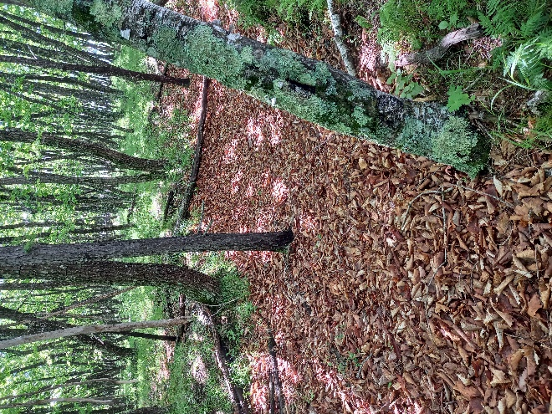
Рис.1. Дубовые леса
Фото Бегуновой Даны
Рис.2. Участок леса с усыхающими дубами (окрестности кордона Благодатный) Фото Бегуновой Даны
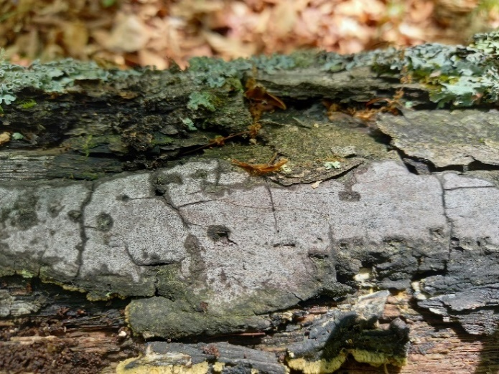
Рис.3. Микроскопические грибы Biscogniauxia maritima
Фото Бегуновой Даны
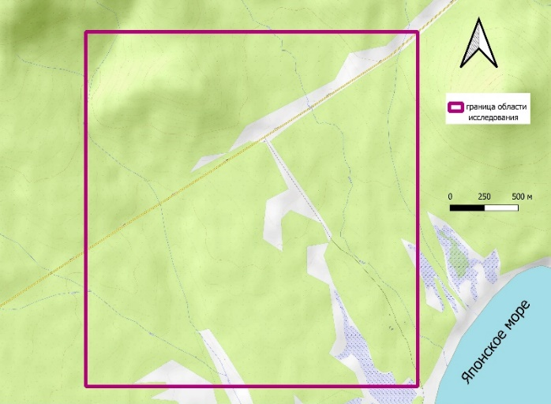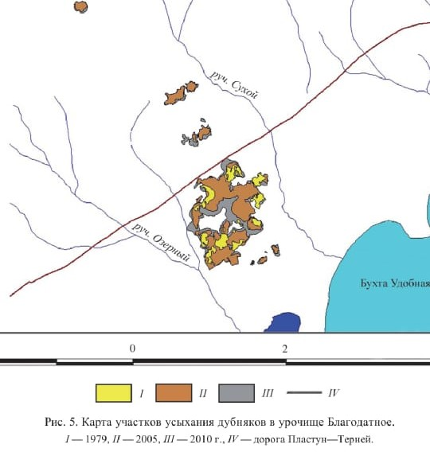
Рис. 4. Участок исследований в урочище Благодатное
на территории Сихотэ-Алинского заповедника

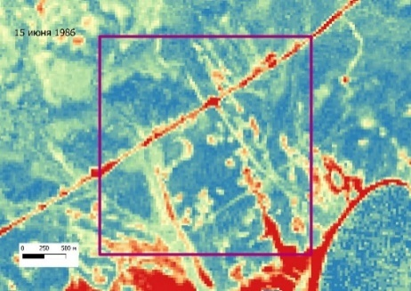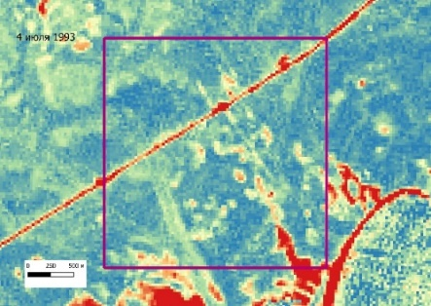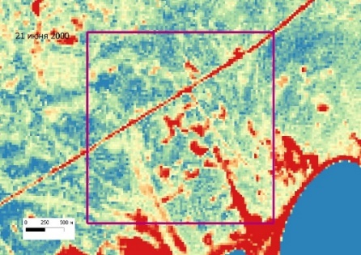
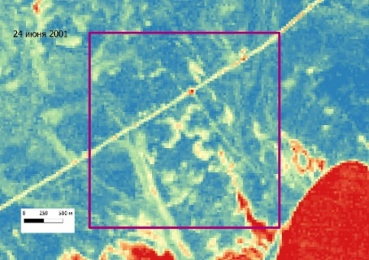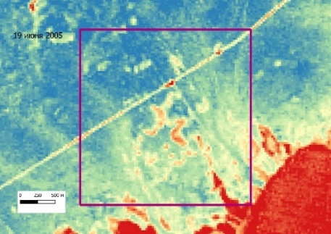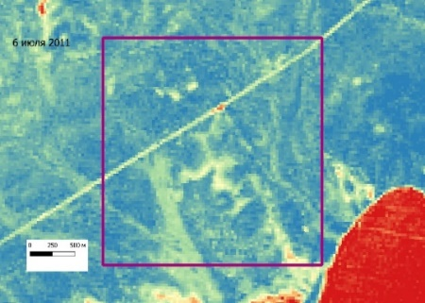
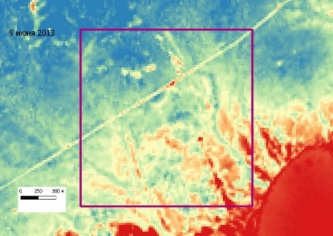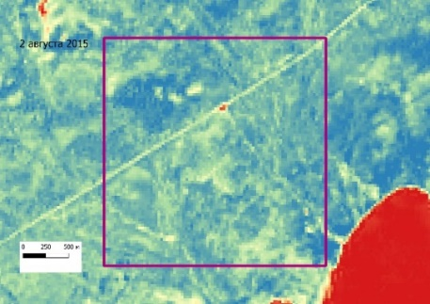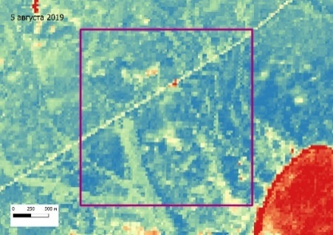
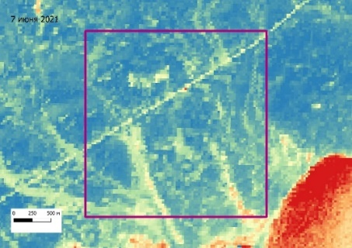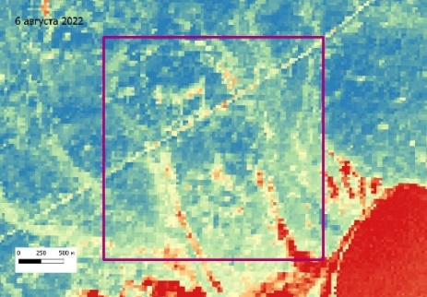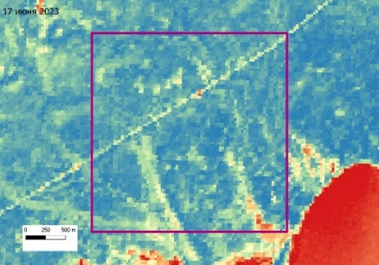
- область исследования
- границы усыхающего дубняка
 - море, влажная почва
 - здоровый лес
 - усыхание
Рис. 5 NDMI - Нормализованный разностный индекс влажности
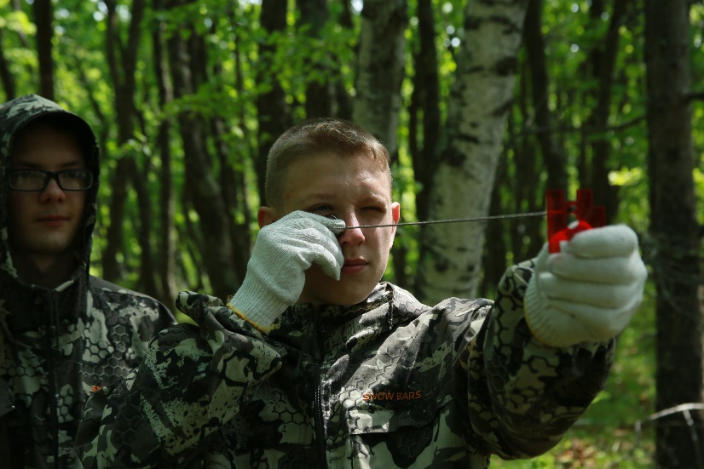
Рис.6. Закладывание реласкопических площадок
Фото Бегуновой Даны
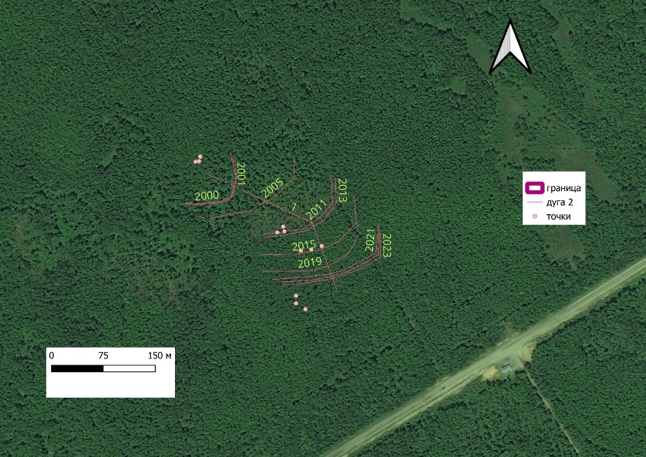
Рис. 7. Центральная линия распространения усыхания
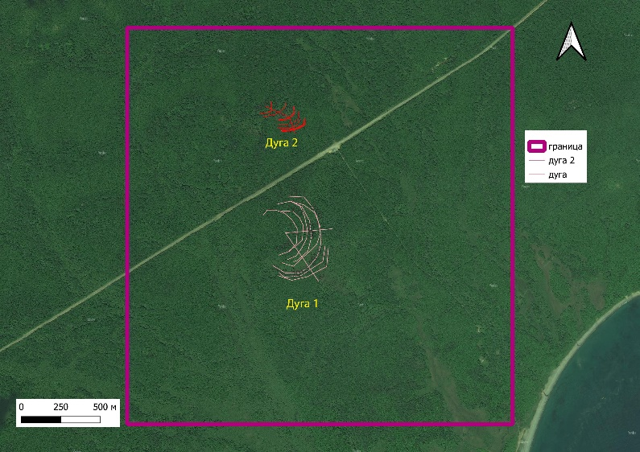
Рис. 8. Формы границ усыхания: дуга 1, дуга 2.

